Liebe Kinder,
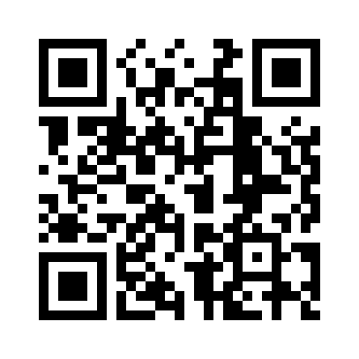
nun beginnt unsere digitale Schnitzeljagd durch die Landeshauptstadt Bregenz. Scannt diesen QR-Code mit eurem Gruppentablet ab. Und los geht die Action.
Ich wünsche euch viel Spaß und bis bald.
Eure Klassenlehrerin

